16.03.2020

Василь СУХОМЛИНСЬКИЙ
Як здивувався Мурко
Був собі у бабусі старий-престарий кіт Мурко. Лежить Мурко проти сонця, гріється. Заплющив очі, спить, поклав голову на лапки. Тільки хвостиком махає, мух відганяє. На подвір'ї ходило курча. Воно відбилося від квочки й жалібно пищало.
Побачивши кота, замовкло.
Підійшло тихенько до нього, притулилося й очі закрило. Тепло йому біля котового кожушка.
Мурко відчув, що до нього хтось притулився. Розплющив очі — курча. І здивувався: та й сміливе ж яке!
Дивиться Мурко на курча, дивується й не знає, що йому робити. Чи налякати курча, щоб утекло, чи хай собі гріється?

17.03.2020 Українська народна казка «Вовк та козенята»
https://www.youtube.com/watch?v=tz29RQLvlpg
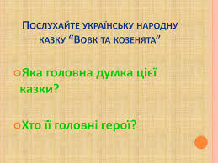
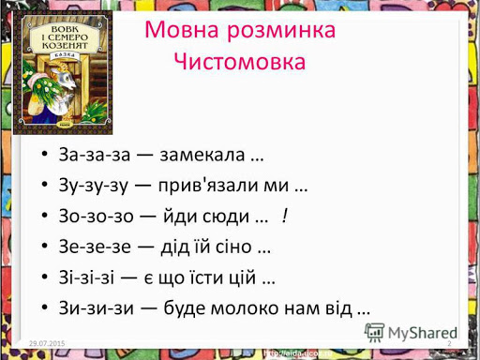

19.03.2020
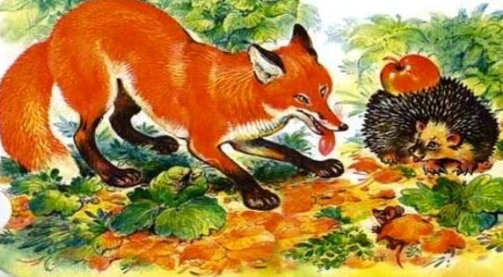

ЛИСИЦЯ ТА ЇЖАК
(українська народна казка)

Поверталася стара лисиця з невдалого полювання. У животі бурчить від голоду. Іде, солодкими оченятами позирає. Назустріч їжак.
— Здоров був, їжаче!
— Здоровенькі й ви будьте, — відповів їжак і згорнувся клубочком.
— Як здоров’ячко?
— Спасибі.
— А давно ми не бачилися, голубчику. Давай на радощах поцілуємось.
Згорнувся їжак іще тугіше, засопів.
— Не можу, — відповідає. — Я ще не вмивався.
— А знаєш, — каже лисиця, — я тепер уже не їм м’яса, самі овочі. Сьогодні цілий ранок з кроликами на капусті паслася. Та й наїлася ж!..
— Та що ви кажете?! А я оце саме хотів вам сказати, що біля старої вільхи виводок тетеревенят пасеться.
— Де це? — так і підскочила лисиця.
— За струмочком праворуч. Та куди ж ви?
— Побіжу, ніколи...
І лисиці як не було. Розгорнувся їжак:
— Піди-но, побігай! Нас, голубонько, не обдуриш...
Та й потупав далі.
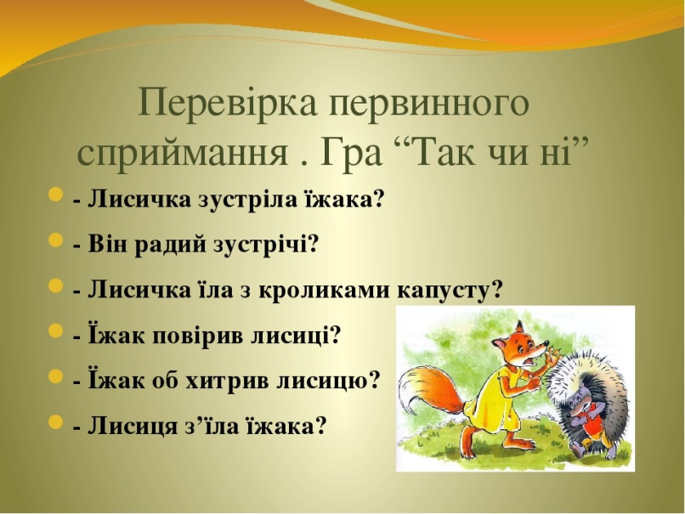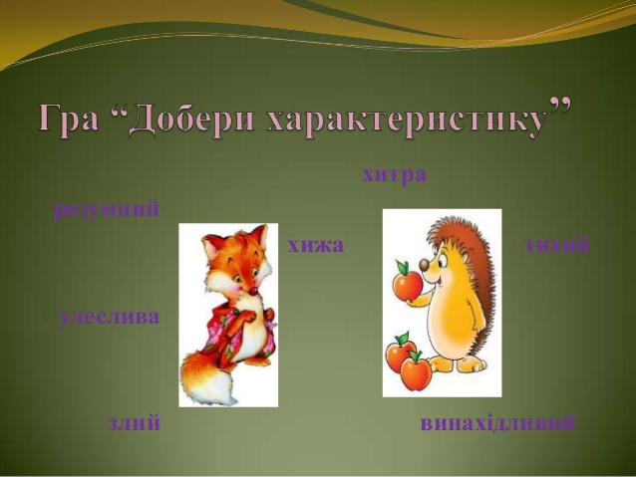

30.03.2020

31.03.2020 Українська народна казка «Коза дереза»
https://www.youtube.com/watch?v=urWVVEtFw9E
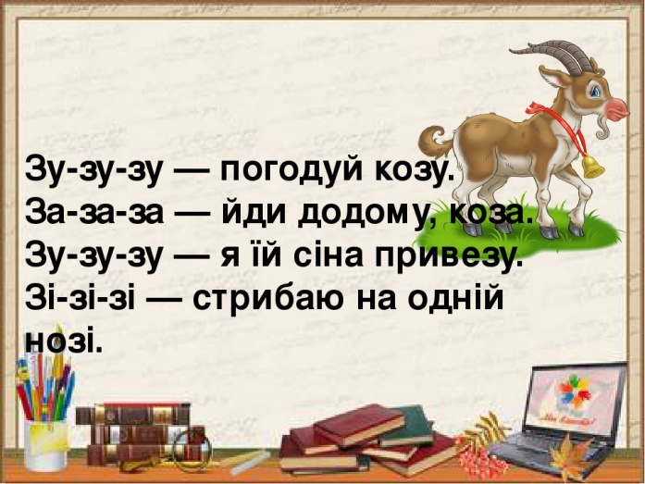

02.04.2020
